Laborprotokoll
Titel des Versuchs

Erstellt von: Vorname Nachname, Vorname Nachname
Studiengang: Studiengang
Lehrveranstaltung: Lehrveranstaltung
BetreuerIn: Max Mustermann
Wien am 1.1.1994
Inhaltsverzeichnis
1 Einleitung 3
1.1 Theorie 3
2 Durchführung 3
3 Auswertung und Diskussion 4
4 Literaturverzeichnis 5
5 Abbildungsverzeichnis 6
6 Tabellenverzeichnis 7
7 Abkürzungsverzeichnis 8
8 Anhang A: Überschrift des ersten Anhangs 9

ANMERKUNG:
Dieses Inhaltverzeichnis generiert sich selbst anhand der Formatvorlagen „Überschrift 1“ bis „Überschrift 3“
Zum Aktualisieren Rechtsklick > „Verzeichnis aktualisieren“

Einleitung
Die Motivation, Fragestellung und Inhalt des Experiments werden erläutert.

Theorie
Benötigte theoretische Grundlagen und Formeln

(1)

werden erläutert und gegebenenfalls auf Quellen verwiesen [1].

Durchführung
Der Versuchsaufbau, die Methodik und das Vorgehen werden erklärt.

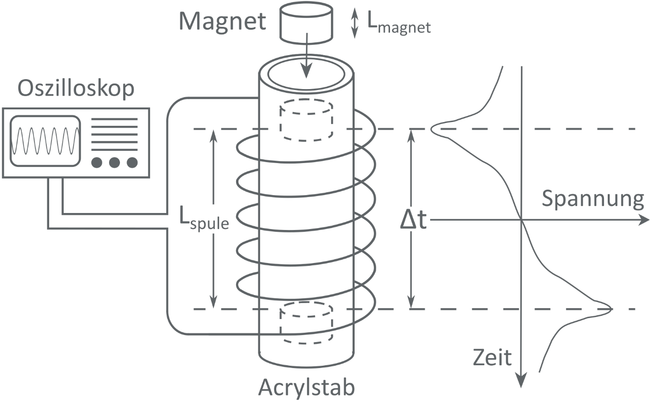
Abbildung 1: Skizze eines Versuchsaufbaus [2]

Die Rohdaten werden gezeigt oder darauf verwiesen, wo sie zu finden sind (siehe Anhang A).

Messung | x [m] | t [s] | v [m/s]
1 | 0.2 | 0.20 | 1.98
2 | 0.4 | 0.29 | 2.80
3 | 0.6 | 0.35 | 3.43
4 | 0.8 | 0.40 | 3.96
5 | 1.0 | 0.45 | 4.43
Tabelle 1: Messwerte

Auswertung und Diskussion
Die Messwerte werden verarbeitet, unbekannte Größen und deren Fehler berechnet und analysiert, die Endergebnisse dargestellt und diskutiert, auf Fragestellungen eingegangen.

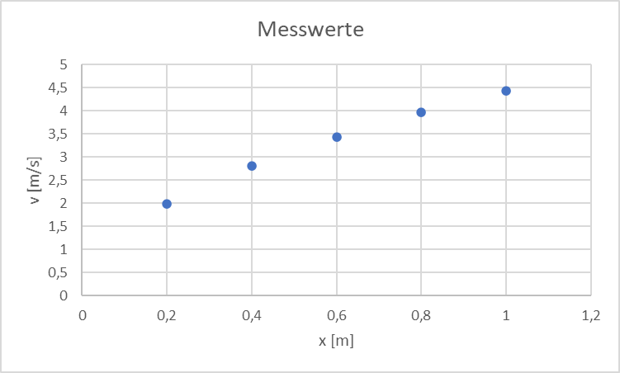
Abbildung 2: Graphische Darstellung der Ergebnisse

Literaturverzeichnis
1: Heide Balzert, Lehrbuch der Objektmodellierung - Analyse und Entwurf mit der UML 2, 2005
2: Krizek, G.; Schmid, J., Versuche zur Induktion einer Spannung in einer Spule, 2020

ANMERKUNG:
Quellen können durch das Menü „Referenzen“ > „Verzeichnis“ > „Literaturverzeichniseintrag“ hinzugefügt werden

Abbildungsverzeichnis
Abbildung 1: Skizze eines Versuchsaufbaus [2] 3
Abbildung 2: Graphische Darstellung der Ergebnisse 4
Abbildung 3: Grafik Anhang 9

ANMERKUNG:
Dieses Verzeichnis generiert sich selbst
Zum Aktualisieren Rechtsklick > „Verzeichnis aktualisieren“

Tabellenverzeichnis
Tabelle 1: Messwerte 4
Tabelle 2: Messwerte Anhang 9

ANMERKUNG:
Dieses Verzeichnis generiert sich selbst.
Zum Aktualisieren Rechtsklick > „Verzeichnis aktualisieren“

Abkürzungsverzeichnis
WWW | World Wide Web

ANMERKUNG: Sortieren Sie die Liste mit der Funktion „Tabelle“ > „Sortieren“

Anhang A: Überschrift des ersten Anhangs

Messung | x [m] | t [s] | v [m/s]
1 | 0.2 | 0.20 | 1.98
2 | 0.4 | 0.29 | 2.80
3 | 0.6 | 0.35 | 3.43
4 | 0.8 | 0.40 | 3.96
5 | 1.0 | 0.45 | 4.43
Tabelle 2: Messwerte Anhang
Abbildung 3: Grafik Anhang

